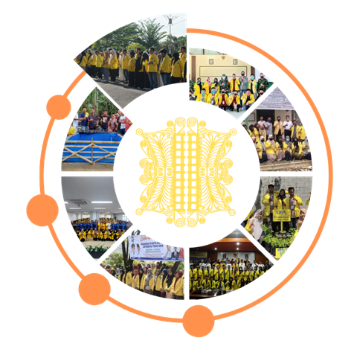

|  |  |
| --- | --- |
| **PINTOE: PENGABDIAN TEUKU UMAR**  Email : pintoe@utu.ac.id | Submitted:  xx/xx/xxxx |
| Volume x | Nomor y | Juli – Agustus 2024  e-ISSN: & p-ISSN: | Accepted:  xx/xx/xxxx |
| Doi | Published:  xx/xx/xxxx |

Pemberdayaan Perempuan Desa Selok Aceh dalam Pemanfaatan Daun Pandan Duri untuk Menciptakan Produk Anyaman yang Kreatif dan Inovatif

**Ghautsina1, Herlisa2, Desi Ana Afriani3, Hirzie Ath-Thariq4, Noviani5, Sahil Kasabi6, Ayu Marzidah7, Cut Nabilla Kesha8**

1Program Studi Agroteknologi, Fakultas Pertanian, Universitas Teuku Umar

2Program Studi Teknik Mesin, Fakultas Teknik, Universitas Teuku Umar

3Program Studi Teknik Industri, Fakultas Teknik, Universitas Teuku Umar

4Program Studi Teknik Sipil, Fakultas Teknik, Universitas Teuku Umar

4Program Studi Ilmu Komunikasi, Fakultas Imu Sosial Dan Ilmu Politik, Universitas Teuku Umar

6 & 8 Program Studi Ilmu Administrasi Negara, Fakultas Imu Sosial Dan Ilmu Politik, Universitas Teuku Umar

7Program Studi Akuntansi, Fakultas Ekonomi, Universitas Teuku Umar

Email : [kkndesaselokaceh@gmail.com](mailto:kkndesaselokaceh@gmail.com)

**ABSTRAK**

Desa Selok Aceh merupakan salah satu daerah yang kaya akan sumber daya alam, termasuk daun pandan duri (Pandanus tectorius), yang memiliki potensi besar untuk diolah menjadi produk anyaman. Namun, potensi ini belum dimanfaatkan secara optimal oleh masyarakat, khususnya oleh kaum ibu-ibu desa. Kegiatan Kuliah Kerja Nyata (KKN) ini bertujuan untuk memberdayakan ibu-ibu Desa Selok Aceh melalui pelatihan pemanfaatan daun pandan duri menjadi produk anyaman yang kreatif dan inovatif, sehingga dapat meningkatkan pendapatan keluarga dan mengembangkan perekonomian desa. Metode yang digunakan dalam kegiatan ini meliputi sosialisasi, pelatihan, dan pendampingan teknis dalam proses produksi anyaman. Sosialisasi dilakukan untuk meningkatkan kesadaran ibu-ibu tentang nilai ekonomi daun pandan duri. Pelatihan difokuskan pada teknik pengolahan daun pandan duri serta cara mengkreasikan anyaman menjadi produk yang memiliki daya jual tinggi, seperti tikar, keranjang, dan tas. Pendampingan teknis diberikan secara berkala untuk memastikan para peserta dapat memproduksi anyaman secara mandiri dan berkualitas. Hasil dari kegiatan ini menunjukkan peningkatan kemampuan ibu-ibu dalam mengolah daun pandan duri menjadi produk anyaman yang lebih variatif dan memiliki nilai estetika. Selain itu, terdapat peningkatan pendapatan rumah tangga dari hasil penjualan produk anyaman. Program ini juga berhasil menumbuhkan kesadaran akan pentingnya inovasi dalam mengembangkan produk lokal serta memperkuat solidaritas antar warga dalam mendukung ekonomi kreatif berbasis sumber daya lokal.

Kata Kunci: Pandan duri; anyaman; inovasi; pemberdayaan.

***ABSTRACT***

*Selok Aceh Village is one of the areas rich in natural resources, including the thorny pandanus leaves (Pandanus tectorius), which have significant potential to be processed into woven products. However, this potential has not been optimally utilized by the community, especially by the village's women. This Community Service Program (KKN) aims to empower the women of Selok Aceh Village through training on utilizing thorny pandanus leaves to create creative and innovative woven products, thereby increasing household income and developing the village's economy. The methods used in this program include socialization, training, and technical assistance in the weaving production process. Socialization was conducted to raise awareness among the women about the economic value of thorny pandanus leaves. The training focused on techniques for processing the leaves and how to creatively weave them into high-value products, such as mats, baskets, and bags. Technical assistance was provided periodically to ensure that participants could produce woven products independently and with high quality. The results of this program showed an increase in the women's ability to process thorny pandanus leaves into more varied and aesthetically valuable woven products. In addition, there was an increase in household income from the sale of these woven products. The program also succeeded in raising awareness of the importance of innovation in developing local products and strengthening solidarity among residents in supporting a creative economy based on local resources.*

*Keywords: Thorny pandanus; weaving; innovation; empowerment.*

**PENDAHULUAN**

Pemanfaatan potensi lokal merupakan strategi penting untuk meningkatkan ketahanan ekonomi dan sosial suatu daerah. Setiap daerah memiliki sumber daya alam, budaya, dan sosial yang khas. Pemanfaatan potensi lokal berfokus pada optimalisasi sumber daya tersebut untuk menghasilkan nilai tambah dan meningkatkan kesejahteraan masyarakat. Misalnya, daerah dengan tanah subur dapat fokus pada pertanian dan agro industri, sedangkan daerah dengan warisan budaya yang kaya dapat mengembangkan sektor pariwisata berbasis budaya.

Alam Indonesia cukup banyak tersedia keanekaragaman tumbuhan yang dapat digunakan sebagai bahan baku untuk industri kerajinan, antara lain anyaman. Untuk menghasilkan produk anyaman dari bahan tumbuhan diperlukan pengetahuan dan pengalaman dalam mengenal tumbuhan yang memiliki serat yang panjang dan kuat. Salah satu ragam tumbuhan yang memenuhi kedua persyaratan tersebut adalah pandan, yaitu salah satu anggota suku pandan-pandanan (Pandanaceae), terutama dari marga Pandanus (Rahayu, Sunarti, & Keim, 2008).

Daun pandan duri (pandanus tectorius) merupakan salah satu tumbuhan yang banyak tumbuh di daerah pesisir pantai, tumbuhan ini sangat terkenal dikalangan masyarakat (Hasan & Zelviani, 2019). Tanaman marga Pandanus sering dimanfaatkan sebagai bahan pembuat anyam-anyaman seperti tikar pandan, tas atau bahan pembungkus yang terutama digunakan dari bagian daun. Pandan ini memiliki banyak cabang, daunnya berwarna hijau dengan panjang 90-150 cm dan lebarnya mencapai 4 cm (Muhammadiah & Jasmin, 2018). Hal ini karena pandan memiliki serat alam yang mudah dibentuk sesuai kreasi kerajinan yang diinginkan. Selain itu, kerajinan berbahan baku pandan yang relatif murah dan bersifat ramah lingkungan (Yani Rizal, Safrizal, 2020).

Desa Selok Aceh, yang terletak di wilayah pesisir dengan kekayaan sumber daya alamnya, memiliki tradisi panjang dalam memanfaatkan daun pandan duri sebagai bahan dasar kerajinan tangan. Daun pandan duri, yang dikenal dengan seratnya yang kuat dan fleksibel, telah lama digunakan oleh masyarakat setempat untuk membuat berbagai produk anyaman seperti tikar, tas, dan peralatan rumah tangga lainnya. Kerajinan ini tidak hanya menjadi bagian penting dari kehidupan sehari-hari, tetapi juga mencerminkan identitas budaya dan kearifan lokal masyarakat desa.

Pemberdayaan masyarakat dapat menjadi salah satu upaya untuk meningkatkan pendapatan masyarakat (Husen Hendriyana, 2020). Pemberdayaan masyarakat merupakan proses menyeluruh, yaitu proses antara pihak pemberdaya dan kelompok masyarakat yang perlu diberdayakan melalui peningkatan pengetahuan, keterampilan, pemberian berbagai kemudahan serta peluang untuk mencapai akses sistem sumber daya dalam meningkatkan kesejahteraan masyarakat. Pemberdayaan pengrajin daun pandan merupakan upaya peningkatan kesejahteraan masyarakat (Hekam & Hartanto, 2021).

Kerajinan adalah suatu usaha yang dilakukan secara terus menerus dengan penuh semangat ketekunan, kecekatan, kegigihan, berdedikasi tinggi dan berdaya maju yang luas dalam melakukan suatu karya (Fibriyanti, Akt, Zulyanti, & Sos, 2020). Dengan kata lain, kerajinan adalah suatu kegiatan yang dilakukan secara terus menerus yang berkaitan dengan perbuatan tangan atau kegiatan tangan yang menghasilkan suatu karya.

Pengolahan dan pembuatan anyaman pandan dengan berbagai kebaruan teknik anyam dapat berpengaruh terhadap nilai ekonomis yang lebih tinggi dari produk sebelumnya. Pada akhirnya, kegiatan pengembangan dalam pengolahan struktur yang dilakukan, berdampak masyarakat pada pemberdayaan dalam mengembangkan anyaman pandan (Desnica, Widiawati, & Nugraha, 2019).

Pemberdayaan masyarakat dapat menjadi salah satu upaya untuk meningkatkan pendapatan masyarakat. Pemberdayaan Masyarakat merupakan proses menyeluruh, yaitu proses antara pihak pemberdaya dan kelompok masyarakat yang perlu diberdayakan melalui peningkatan pengetahuan, keterampilan, pemberian berbagai kemudahan serta peluang untuk mencapai akses sistem sumber daya dalam meningkatkan kesejahteraan masyarakat (Abdul Latief, Syardiansah, 2020).

Kegiatan pemberdayaan ini dilakukan oleh kelompok KKN yang menjalankan salah satu program. Program KKN adalah suatu bentuk pendidikan dalam bentuk pengabdian mahasiswa terhadap masyarakat. Dalam pengabdian ini mahasiswa diberikan pengalaman belajar untuk hidup di tengah-tengah masyarakat di luar kampus dan secara langsung mengidentifikasi serta menangani masalah-masalah pembangunan yang di hadapi. Kuliah Kerja Nyata (KKN) Universitas Teuku Umar merupakan salah satu implikasi dari pengabdian kepada masyarakat. KKN ini juga, mahasiswa diharapkan bisa menjadi sebuah pengalaman belajar yang baru menambah ilmu pengetahuan, kemampuan, dan kesadaran hidup bermasyarakat. Kegiatan ini bertujuan agar masyarakat desa mampu mengoptimalkan potensi lokal yang ada dan mahasiswa dapat memberikan motivasi dan inovasi pada pemanfaatan potensi lokal untuk menuju ketahanan ekonomi dan sosial di Desa Selok Aceh.

**METODE**

Kegiatan KKN ini dilakukan di Desa Selok Aceh. Metode yang digunakan dalam Kegiatan Kuliah Kerja Nyata (KKN) ini ini meliputi identifikasi potensi dan kebutuhan, pengenalan dan edukasi awal, pelatihan teknis, dan pendampingan desain dan kreativitas.

**1. Identifikasi Potensi dan Kebutuhan**

1. Survei Awal: Melakukan survei untuk mengidentifikasi potensi pandan duri dan memahami kebutuhan serta minat masyarakat terhadap pengembangan produk.
2. Pendataan Sumber Daya: Mengumpulkan data tentang jumlah pandan duri yang tersedia, akses ke bahan baku, dan keterampilan yang dimiliki warga dalam hal kerajinan tangan.

**2. Pengenalan dan Edukasi Awal**

1. Sosialisasi Program: Mengadakan pertemuan dengan masyarakat untuk mengenalkan program KKN dan manfaat pemanfaatan daun pandan duri.
2. Edukasi Pemanfaatan Potensi Lokal: Memberikan informasi mengenai nilai ekonomi pandan duri dan potensi produk yang dapat dikembangkan.

**3. Pelatihan Teknis**

1. Pelatihan Inovasi Produk: Memperkenalkan cara menciptakan produk-produk baru dari anyaman pandan, seperti tas, dompet, keranjang, dan produk lainnya yang bernilai jual tinggi.
2. Penggunaan Warna dan Pola: Mengajarkan cara mengkombinasikan warna daun pandan yang telah diwarnai untuk menciptakan pola yang menarik. Peserta diajak untuk bereksperimen dengan gradasi warna, pola geometris, dan kombinasi warna cerah serta netral.

**4. Pendampingan Desain dan Kreativitas**

1. Pengembangan Ide Kreatif: Membantu peserta mengembangkan ide-ide kreatif dengan mengkombinasikan desain tradisional dan modern.
2. Pendampingan Desain Produk: Bekerja sama dengan peserta untuk membuat desain produk yang unik, fungsional, dan memiliki daya tarik pasar.

**Pendampingan Desain dan Kreativitas**

**Pelatihan Teknis**

**Pengenalan dan Edukasi Awal**

**Identifikasi Potensi dan Kebutuhan**

Gambar 1. Bagan Alir Kegiatan Program KKN

**HASIL DAN PEMBAHASAN**

Pengembangan anyaman daun pandan dapat berkontribusi secara signifikan terhadap ketahanan ekonomi dan sosial, terutama dalam komunitas lokal yang mengadopsinya.

1. Ketahanan Ekonomi
2. Pemberdayaan Ekonomi Lokal : Anyaman daun pandan dapat menjadi sumber pendapatan yang berkelanjutan bagi masyarakat lokal. Produk anyaman seperti tikar, tas, dan keranjang dapat dijual di pasar lokal maupun internasional, membuka peluang untuk ekspansi ekonomi.
3. Pengembangan Usaha Mikro dan Kecil (UMKM) : Banyak usaha kecil dan mikro yang berbasis di pedesaan dapat memanfaatkan keterampilan menganyam sebagai basis usaha mereka. Dukungan terhadap usaha ini dapat meningkatkan lapangan kerja dan mempromosikan kewirausahaan.
4. Diversifikasi Produk : Dengan mengembangkan berbagai jenis produk anyaman yang kreatif dan inovatif, masyarakat dapat menarik minat pasar yang lebih luas, termasuk sektor pariwisata dan konsumen internasional. Diversifikasi ini dapat meningkatkan nilai ekonomi dari produk-produk anyaman.
5. Pengurangan Ketergantungan Ekonomi : Dengan memiliki keterampilan dan usaha sendiri, masyarakat dapat mengurangi ketergantungan pada sumber pendapatan eksternal dan meningkatkan kemandirian ekonomi.
6. Ketahanan Sosial
7. Pelestarian Budaya dan Tradisi: Anyaman daun pandan adalah bagian penting dari warisan budaya dan tradisi lokal. Mengembangkan kerajinan ini membantu melestarikan tradisi tersebut dan memberikan kebanggaan budaya kepada masyarakat.
8. Transfer Pengetahuan Antar Generasi: Melalui kegiatan menganyam, pengetahuan dan keterampilan tradisional dapat diturunkan dari generasi ke generasi, menjaga keberlanjutan budaya dan keterampilan lokal.
9. Peningkatan Keterlibatan dan Partisipasi: Kegiatan menganyam dapat melibatkan berbagai kelompok masyarakat, termasuk wanita, orang tua, dan kaum muda, sehingga meningkatkan partisipasi sosial dan memberikan kesempatan bagi semua anggota masyarakat untuk berkontribusi.
10. Pendidikan dan Pengembangan Keterampilan: Melalui program pelatihan dan pendidikan yang terkait dengan pengembangan anyaman daun pandan, masyarakat dapat meningkatkan keterampilan dan pengetahuan mereka, yang dapat berkontribusi pada pengembangan pribadi dan profesional.

Hasil dari pelatihan yang diberikan menunjukkan peningkatan keterampilan ibu-ibu Desa Selok Aceh dalam mengolah daun pandan duri menjadi bahan baku anyaman. Selain peningkatan keterampilan dasar, ibu-ibu juga berhasil mengembangkan berbagai produk anyaman yang lebih kreatif dan inovatif. Produk-produk yang dihasilkan meliputi tikar, keranjang, dan tas. program ini juga berhasil meningkatkan solidaritas dan kerjasama di antara ibu-ibu peserta. Proses pelatihan dan produksi bersama memberikan kesempatan bagi mereka untuk saling berbagi pengetahuan dan pengalaman. Diskusi kelompok dan kerja sama dalam pemasaran produk juga memperkuat ikatan sosial di antara peserta. Hal ini berkontribusi pada penguatan modal sosial di Desa Selok Aceh, yang merupakan faktor penting dalam pembangunan desa yang berkelanjutan.

Hasil dari program ini menunjukkan bahwa pemanfaatan sumber daya alam lokal, seperti daun pandan duri, dapat menjadi strategi efektif dalam meningkatkan ekonomi masyarakat pedesaan. Melalui pendekatan partisipatif dan pelatihan yang berkelanjutan, ibu-ibu di Desa Selok Aceh tidak hanya mendapatkan keterampilan baru, tetapi juga mampu menciptakan produk yang inovatif dan bernilai ekonomi tinggi. Keberhasilan program ini juga menunjukkan pentingnya dukungan komunitas dan kerjasama antarwarga dalam mendukung program pemberdayaan ekonomi.

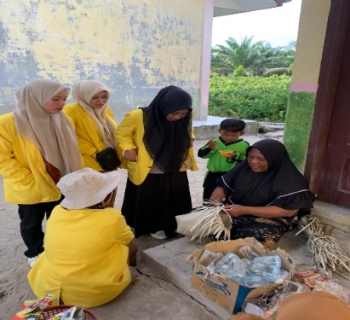

Gambar 2. Diskusi awal untuk mengidentifikasi produk anyaman daun pandan duri

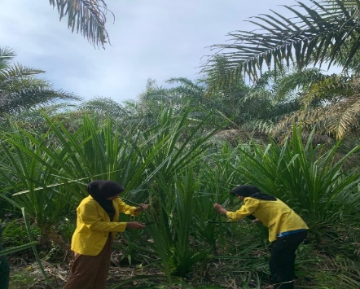

Gambar 3. Proses pengambilan daun pandan duri

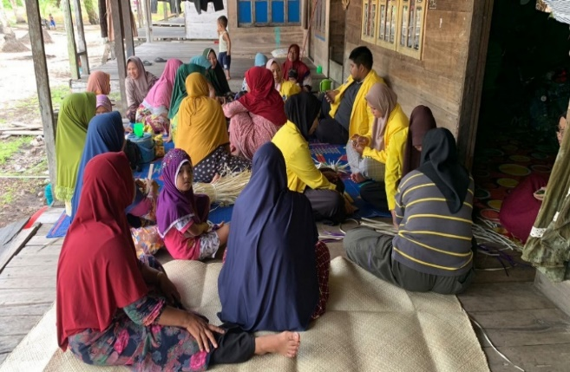

Gambar 4. Sosialisasi dan pelatihan tentang cara mengolah daun pandan duri menjadi produk yang kreatif dan inovatif

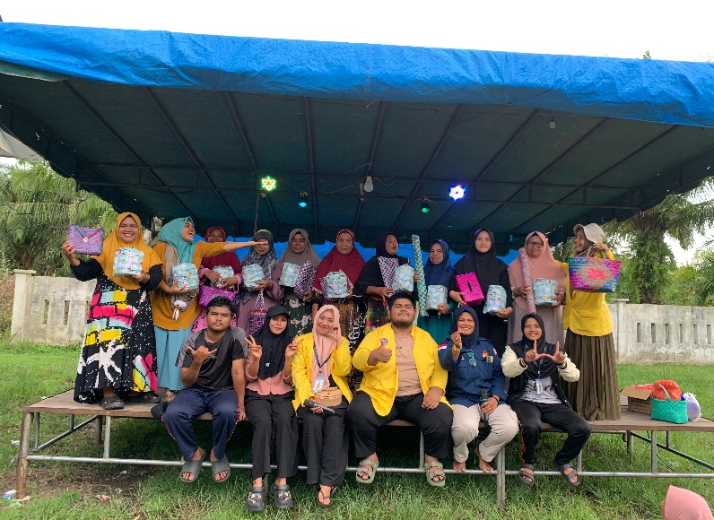 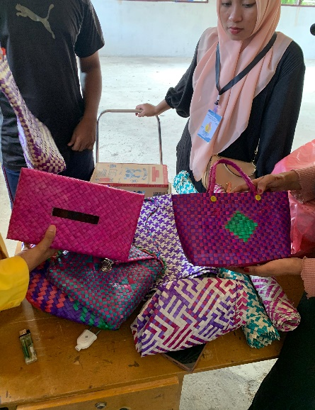

Gambar 5. Hasil produk anyaman daun pandan duri.

**SIMPULAN**

Berdasarkan hasil kegiatan kuliah kerja nyata (KKN) yang telah dilaksanakan di desa selok aceh maka dapat disimpulkan bahwa Program pemanfaatan anyaman pandan duri berhasil memberdayakan masyarakat desa dengan memanfaatkan sumber daya lokal, yaitu daun pandan duri, untuk menciptakan produk anyaman yang kretaif dan inovatif. Melalui pelatihan dan pendampingan, warga desa mampu menghasilkan produk kreatif yang unik. Program ini juga turut memperkuat aspek sosial desa dengan melibatkan berbagai kelompok masyarakat, termasuk perempuan dan pemuda, dalam kegiatan produktif yang berkelanjutan. Secara keseluruhan, program ini menunjukkan bahwa pemanfaatan potensi lokal seperti pandan duri dapat menjadi jalan efektif untuk meningkatkan ketahanan ekonomi dan sosial desa, sekaligus melestarikan kearifan lokal dan budaya tradisional.

**SARAN**

Agar produk anyaman pandan duri tetap kompetitif di pasar, disarankan untuk terus mengembangkan desain dan inovasi baru. Pelatihan lanjutan mengenai tren desain dan teknik anyaman modern dapat diberikan secara berkala kepada ibu-ibu peserta. Selain itu, kolaborasi dengan desainer lokal atau institusi pendidikan desain dapat membantu menciptakan produk yang lebih inovatif dan sesuai dengan selera pasar saat ini. Dukungan berkelanjutan dari pemerintah desa dan kabupaten sangat penting untuk keberhasilan program ini. Disarankan agar pemerintah setempat memberikan dukungan dalam bentuk pendanaan, pelatihan lanjutan, dan fasilitas pemasaran. Selain itu, kemitraan dengan sektor swasta, seperti perusahaan ritel atau eksportir, dapat dijajaki untuk memperluas jangkauan pasar produk anyaman.

**DAFTAR PUSTAKA**

Abdul Latief, Syardiansah, M. Y. (2020). Pelatihan Kewirausahaan Berbasis E- Marketing Pada Kelompok Usaha Perempuan Anyaman Tikar Di Gampong Matang Gleum Kecamatan Peureulak Kabupaten Aceh Timur. Pelita Masyarakat, 2(1), 17–26.

Desnica, P., Widiawati, D., & Nugraha, A. (2019). Pengembangan Dekorasi Warna Pada Anyaman Pandan Tasikmalaya. Dinamika Kerjainan Dan Batik, 36 (1), 71–80. <https://doi.org/10.22322/dkb.V36i1.4149>

Fibriyanti, Y. V., Akt, M., Zulyanti, N. R., & Sos, S. (2020). Pengembangan Umkm Kerajinan Anyaman Untuk Meningkatkan Perekonomian Masyarakat Desa Sumberjo Kecamatan Sarirejo Kabupaten Lamongan. Jurnal Kaya Abdi, 4 (3), 441–445.

Hasan, H., & Zelviani, S. (2019). Pengujian Kerapatan Dan Kadar Air Serta Terhadap Papan Akustik Berbahan Dasar Daun Pandan Duri ( Pandanus Tectorius). JFT, 6 (2), 113–120.

Hekam, M., & Hartanto, W. (2021). Pemberdayaan pengrajin daun pandandi desa gunungteguh kecamatan sangkapura kabupaten gresik. Jurnal Pendidikan Ekonomi, 15, 136–145. <https://doi.org/10.19184/jpe.v15i1.21274>

Husen Hendriyana, dkk. (2020). Industri Kreatif Unggulan Produk Kriya Pandan Mendukung Kawasan Ekowisata Pangandaran , Jawa Barat. Jurnal Panggung, 30(2). <https://doi.org/10.26742/panggung.v30i2.1202.g758>

Muhammadiah, M. U., & Jasmin, R. (2018). Pemberdayaan masyarakat melalui usaha kerajinan adat di Desa Lengkese. In Lembaga Penelitian dan Pengabdian Masyarakat (pp. 517–521).

Rahayu, M., Sunarti, S., & Keim, A. R. Y. P. (2008). Kajian Etnobotani Pandan Samak ( Pandanus odoratissimus L . f .): Pemanfaatan dan Peranannya dalam Usaha Menunjang Penghasilan Keluarga di Ujung Kulon,Banten. Biodiversitas, 9 (4), 310–314. <https://doi.org/10.13057/biodiv/d090415>

Yani Rizal, Safrizal, M. F. (2020). Kerajinan Anyaman Pandan Di Desa Alue Dua Muka O Kecamatan Idi Rayeuk Kabupaten Aceh Timur. Global Science Society : Jurnal Ilmiah Pengabdian Kepada Masyarakat, 2(2), 434–446.